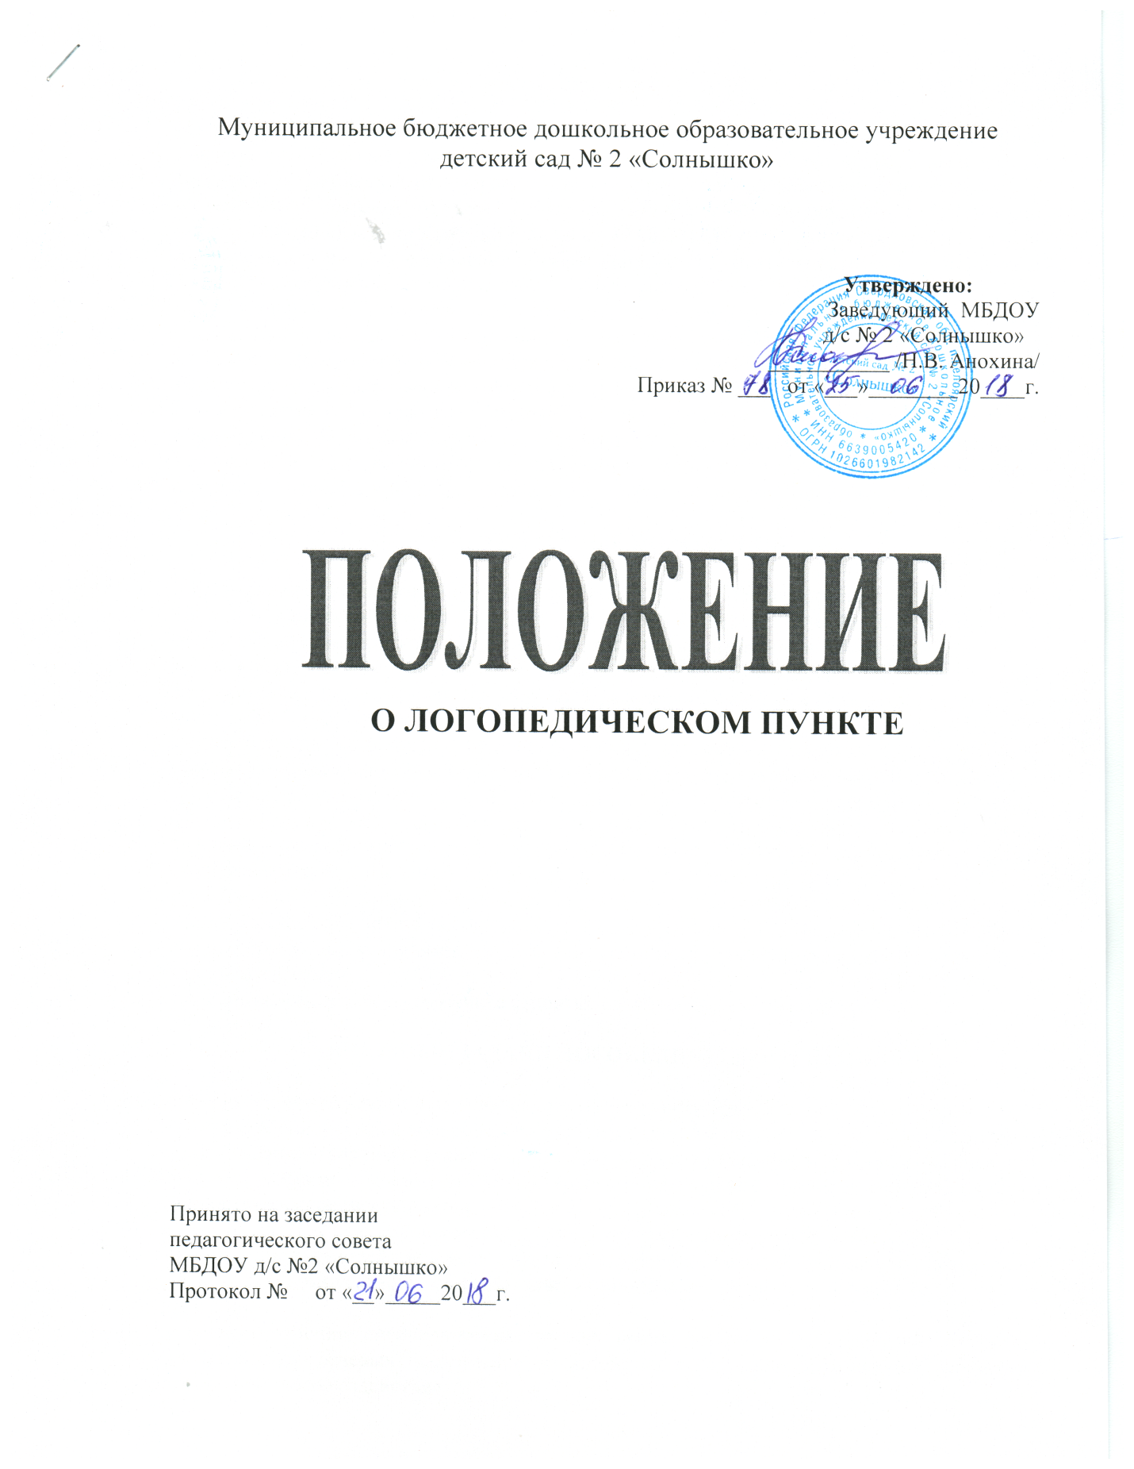

Настоящее положение «О логопедическом пункте муниципального бюджетного дошкольного образовательного учреждения детский сад №2 «Солнышко» п. Белоярский Белоярского района Свердловской области (далее ДОУ) разработано в соответствии с Федеральным законом от 29.12.2012г. № 273-Ф3 «Об образовании в Российской Федерации», приказ Минобрнауки России от 30.08.2013 N 1014 "Об утверждении Порядка

организации и осуществления образовательной деятельности по основным общеобразовательным программам - образовательным программам дошкольного образования", на основании инструктивного письма Минобразования РФ « Об организации работы логопедического пункта образовательного учреждения» от 14.12.2000г. № 2; приказом Минобрнауки России от 17.10.2013г. №1155 «Об утверждении федерального государственного образовательного стандарта дошкольного образования».

В Положении изложены основные направления, регулирующие правовую, образовательную и коррекционную деятельность логопункта в ДОУ, гарантированы возможности для получения логопедической помощи детям, имеющим речевую патологию, изложены условия, необходимые для их личностного развития.

1. **ОСНОВНЫЕ ПОЛОЖЕНИЯ**

1.1. Настоящее Положение регулирует деятельность логопедического пункта ДОУ.

1.2. Логопедический пункт в ДОУ создается в целях оказания практической и профилактической помощи воспитанникам, имеющим нарушения в развитии речи.

1.3. Логопедический пункт в ДОУ в своей деятельности руководствуется федеральными законами Российской Федерации, указами Президента Российской Федерации, приказами Министерства образования Российской Федерации, Уставом ДОУ, договором между ДОУ и родителями /законными представителями, настоящим положением, приказами управления образования администрации Белоярского ГО, приказами заведующего ДОУ.

1.4. Логопедический пункт при ДОУ может быть открыт на основании решения администрации ДОУ на основании данных обследования детей и выявлении нуждающихся в логопедической помощи. Деятельность логопедического пункта может быть прекращена путем ликвидации по решению Администрации ДОУ.

1.5. Для работы в логопедическом пункте в штатное расписание учреждения вводится ставка должности учителя-логопеда (из расчета, не более 20 детей с легкими речевыми нарушениями) с условиями оплаты и работы в соответствии с Действующим законодательством.

1.6. Работа логопедического пункта строится с учётом работы вида ДОУ.

**2. ОСНОВНЫЕ ЗАДАЧИ ЛОГОПЕДИЧЕСКОГО ПУНКТА**

2.1. Основными задачами логопедического пункта являются:

- осуществление диагностики речевого развития детей 3-7 лет;

- определение и реализация индивидуального маршрута коррекции и (или) компенсации речевого дефекта с учетом его структуры, обусловленности, а также индивидуально-личностных особенностей детей;

- взаимодействие с психолого-медико-педагогическими комиссиями (далее - ПМПК);

организация взаимодействия всех субъектов коррекционно­ образовательного процесса в реализации комплексного подхода при реабилитации детей с проблемами речевого развития;

- распространение логопедических знаний среди педагогов и родителей с целью профилактики речевых нарушений у детей, а также для оптимизации процесса логопедического воздействия.

1. **ОРГАНИЗАЦИЯ ДЕЯТЕЛЬНОСТИ ЛОГОПЕДИЧЕСКОГО ПУНКТА**

3.1. На логопедический пункт зачисляются в первую очередь дети старших и подготовительных к школе групп, имеющие нарушения произношения нескольких звуков.

3.2. Зачисление в логопедический пункт ДОУ осуществляется на основе обследования речи воспитанников, которое производится в течении всего года.

3.3. Обследование проводится с 15 по 30 мая и с 1 по 15 сентября ежегодно. Обследованные воспитанники, имеющие нарушения речевого развития, регистрируются в журнале регистрации и заносятся в «Лист учёта детей, ожидающих зачисления на индивидуальную непосредственно образовательную деятельность (далее - НОД) ».

3.4. Выпуск воспитанников из логопедического пункта ДОУ производится в течении всего года после устранения у них речевых нарушений. В журнал регистрации вносится соответствующая запись.

3.5. На каждого воспитанника, зачисленного в логопедический пункт ДОУ, учитель - логопед заполняет речевую карту в соответствии с речевым заключением.

3.6. На логопункт зачисляются дети с диагнозом фонетическое недоразвитие речи, фонематические, фонетико-фонематические нарушения).

3.7. Не подлежат приему на дошкольный логопедический пункт дети с тяжелыми, стойкими нарушениями речи, имеющие логопедическое заключения: ОНР (1,2 ур. p.p.); ОНР (3 ур.р.р.); дизартрия, ринолалия; заикание; системное недоразвитие речи; системное нарушение речи; афазия, так как коррекция этих нарушений требует комплексного подхода и может быть осуществлена только в условиях специальной речевой группы. Данные об этих детях заносятся в таблицу «Дети, нуждающиеся в специальных условиях воспитания и обучения», прохождения ПМПК. Родителям этих детей оказывается консультативная помощь.

3.8. В исключительных случаях ребенок с тяжелым нарушением речи или дети с другими ограниченными возможностями здоровья (далее - ОВЗ) могут быть зачислены на логопедический пункт в рамках инклюзивного образования, но в таком случае количество зачисленных на логопункт снижается из расчета 1:2 или 1:3 в зависимости от тяжести диагноза.

3.9. Сроки логопедической работы находятся в прямой зависимости от степени выраженности у детей речевых нарушений, их индивидуально - личностных особенностей, условий воспитания в ДОУ и семье. Они могут варьироваться от 2-3 месяцев до 1 года и более.

3.10. Основной формой работы с дошкольниками на логопункте ДОУ является индивидуальная коррекционная НОД, а также подгрупповая НОД, которая проводится с детьми в количестве 2-4 человека. В подгруппы объединяются дети по сходному виду нарушения произношения на этапе автоматизации и дифференциации звуков. Состав и периодичность подгрупповой НОД и индивидуальной НОД определяется учителем-

логопедом в зависимости от этапа коррекционной работы, по мере формирования произносительных навыков. Кроме этого решаются задачи, связанные с формированием и развитием лексико- грамматического строя языка ребёнка. Продолжительность индивидуальной НОД 10-15 минут, подгрупповой НОД 15-20 минут.

3.11. Распределение рабочего времени учителя-логопеда составляется следующим образом: 85% - работа с детьми, 15% - организационная и методическая работа.

**4. РУКОВОДСТВО ЛОГОПЕДИЧЕСКИМ ПУНКТОМ И**

**УЧАСТНИКАМИ ОБРАЗОВАТЕЛЬНОГО ПРОЦЕССА**

4.1. Общее руководство логопедическим пунктом ДОУ осуществляет

заведующий ДОУ.

4.2. Заведующий ДОУ:

- обеспечивает создание условий для проведения с детьми коррекционно­ педагогической работы;

- выделяет кабинет, отвечающий санитарно- гигиеническим нормативам, обеспечивает его специальным оборудованием;

- соблюдает требования комплектования логопункта;

- создаёт оптимальные условия для организации преемственности в работе учителя- логопеда и педагогического коллектива; привлекает родителей к активному участию в коррекционно - педагогическом процессе;

- осуществляет контроль за деятельностью логопункта.

- учителем-логопедом назначаются лица с высшим дефектологическим образованием с квалификацией учитель-логопед, владеющие методами обследования детей с нарушениями речи и других высших психических функций, индивидуальной и подгрупповой коррекционной работы, теоретическими и практическими знаниями в области логопедии, предусмотренными программой подготовки в соответствии с требованиями квалификационной характеристики.

**5. ПРАВА И ОБЯЗАННОСТИ УЧАСТНИКОВ КОРРЕКЦИОННО­**

**ОБРАЗОВАТЕЛЬНОГО ПРОЦЕССА**

5.1. Участниками коррекционно-образовательного процесса на логопедическом пункте являются: ребенок, родители (законные представители), учитель-логопед, воспитатель, администрация Учреждения.

5.2. Родители (законные представители) создают в семье условия благоприятные для общего и речевого развития ребенка. Взаимодействуют с педагогическими работниками по преодолению речевых нарушений ребенка.

5.3. Учитель-логопед проводит обследование речевого развития детей Учреждения, регистрирует список воспитанников, нуждающихся в логопедической помощи.

5.4.1 Подготавливает список детей, зачисленных на логопедический пункт на учебный год, в соответствии с предельной наполняемостью, установленной п. 3.3.1. настоящего Положения.

5.4.2.Определяет периодичность, продолжительность проведения индивидуальных и подгрупповых занятий на логопедическом пункте.

5.4.3.Планирует, проводит коррекционную работу с детьми, зачисленными на логопедический пункт по исправлению нарушений в развитии устной речи.

5.4.4.Самостоятельно отбирает методы и приёмы коррекционной работы. Составляет индивидуально ориентированные коррекционные мероприятия, обеспечивающие удовлетворение особых образовательных потребностей детей, имеющих нарушения в развитии устной речи, их интеграцию в ДОУ.

5.4.5.Осуществляет отслеживание динамики устранения речевых нарушений воспитанников, зачисленных на логопедический пункт. Корректирует содержание коррекционной работы, методы, приемы логопедической помощи.

5.4.6. Взаимодействует с педагогическими работниками ДОУ, родителями (законными представителями):

- Оказывает консультативную помощь педагогическим работникам, родителям (законными представителями), информирует о ходе коррекционной работы, дает необходимые рекомендации.

- Проводит повышение педагогической компетентности родителей (законных представителей) детей, посещающих ДОУ в вопросах развития и воспитания детей дошкольного возраста, имеющих речевые нарушения.

5.4.7.Осуществляет связь со специалистами учреждений здравоохранения, территориальной психолого-медико-педагогической комиссии.

5.4.8.Контролирует выполнение воспитателями рекомендаций по речевому развитию детей, зачисленных на Логопедический пункт.

5.4.9.Ведёт необходимую документацию по планированию, проведению коррекционной работы

5.4.10.Представляет ежегодный отчет о результативности коррекционной работы логопедического пункта руководителю ДОУ до 30 мая по форме

5.4.11. Участвует в работе методического объединения учителей-логопедов

5.4.12.Повышает свою профессиональную квалификацию и аттестуется согласно действующим нормативным документам.

5.5. Педагогический коллектив ДОУ: обеспечивает дошкольникам с нарушением речи комфортные условия развития воспитания и обучения;

- создаёт среду психолого-педагогической и речевой поддержки;

- проводит профилактику и коррекцию недостатков речевого развития у детей;

- обеспечивает общую и речевую подготовку детей к школе; повышает психолого-педагогическую культуру и компетентность родителей, побуждая их к речевому развитию дошкольников в семье.

6.  **ДОКУМЕНТАЦИЯ УЧИТЕЛЯ – ЛОГОПЕДА**

6.1. Обязательная документация учителя - логопеда:

- журнал регистрации детей;

- речевая карта на каждого ребёнка (в зависимости от речевого нарушения);

- табель учёта посещаемости индивидуальной НОД;

- перспективный план работы;

- календарный план работы;

- тетради детей для индивидуальной работы;

- лист учёта детей, ожидающих зачисления на индивидуальную логопедическую НОД;

- лист учёта детей, нуждающихся в специальных условиях воспитания обучения;

- отчёт;

- сетка НОД;

- список детей;

7**. ОБОРУДОВАНИЕ ЛОГОПЕДИЧЕСКОГО КАБИНЕТА**

7.1. Логопедический кабинет обеспечивается специальным оборудованием:

- настенное зеркало для логопедической НОД ;

- зеркала для индивидуальной работы;

- кассы букв (индивидуальные);

- учебно- методические пособия;

- настольные игры, игрушки, конструкторы;

- информационно-коммуникационные средства

- шкафы для пособий;

- стол канцелярский;

- стул;

- детские столы и стулья;